План отключений потребителей
Дата | Время | Отключаемые объекты и  территории | Причина отключения
22.08.24 | 10⁰⁰⁻12⁰⁰ | с. Маслово часть улицы Победы | Замена прибора учета на ВЛ 0, 4№1 от ТП-88
22.08.24 | 13⁰⁰⁻15⁰⁰ | с. Маслово часть улицы Береговая | Замена прибора учета на ВЛ 0, 4№2 от ТП-88
22.08.24 | 15⁰⁰⁻17⁰⁰ | с. Маслово часть улиц Береговая, Партизанская | Замена прибора учета на ВЛ 0, 4№3 от ТП-88
22.08.24 | 10⁰⁰⁻12⁰⁰ | с. Маслово часть улицы Победы | Замена прибора учета на ВЛ 0, 4№1 от ТП-88
22.08.24 | 10⁰⁰⁻17⁰⁰ | с. Уйское часть улиц Цветочная, Лесная, Кирова, Таращенко  Организации: Скважина | Замена прибора учета и ТТ в ТП-425

Уважаемые потребители электроэнергии!
Во времени отключения и включения объектов будут незначительные корректировки, но объект не может быть обесточен ранее заявленного времени.
Возможны незапланированные перерывы в электроснабжении для производства внеплановых кратковременных работ и ликвидации аварий без предупреждения.
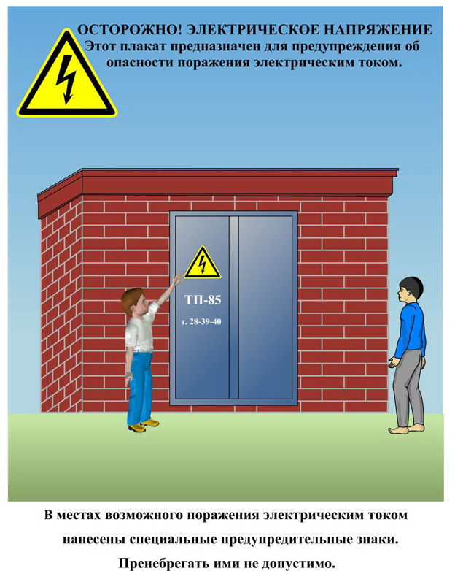
Сообщите о возможных местах поражения электрическим током!
Телефон диспетчера РЭС 3-13-01 круглосуточно.

